Maiatzak 11-17 astea – Semana 11-17 de mayo

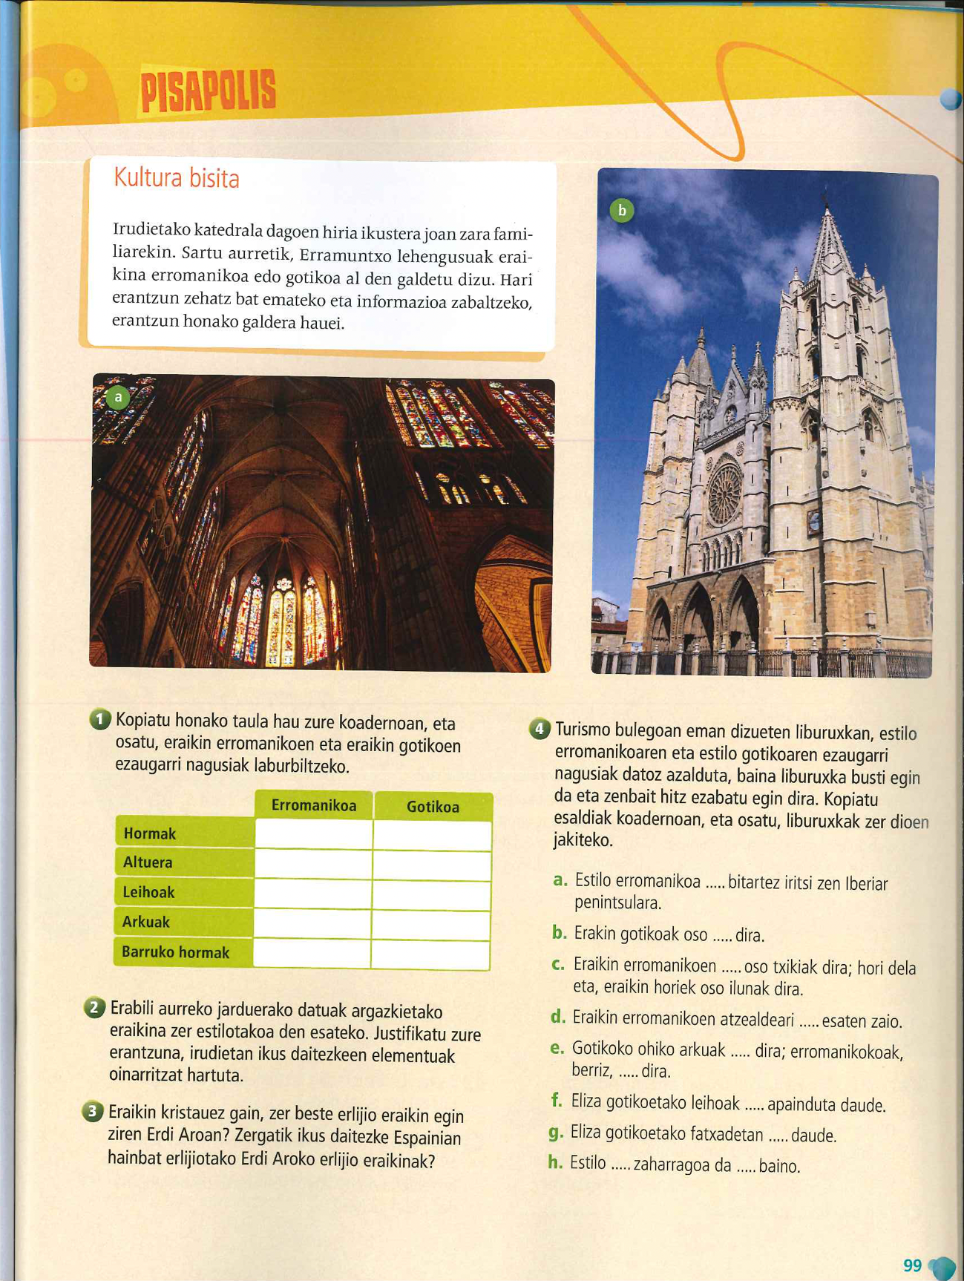

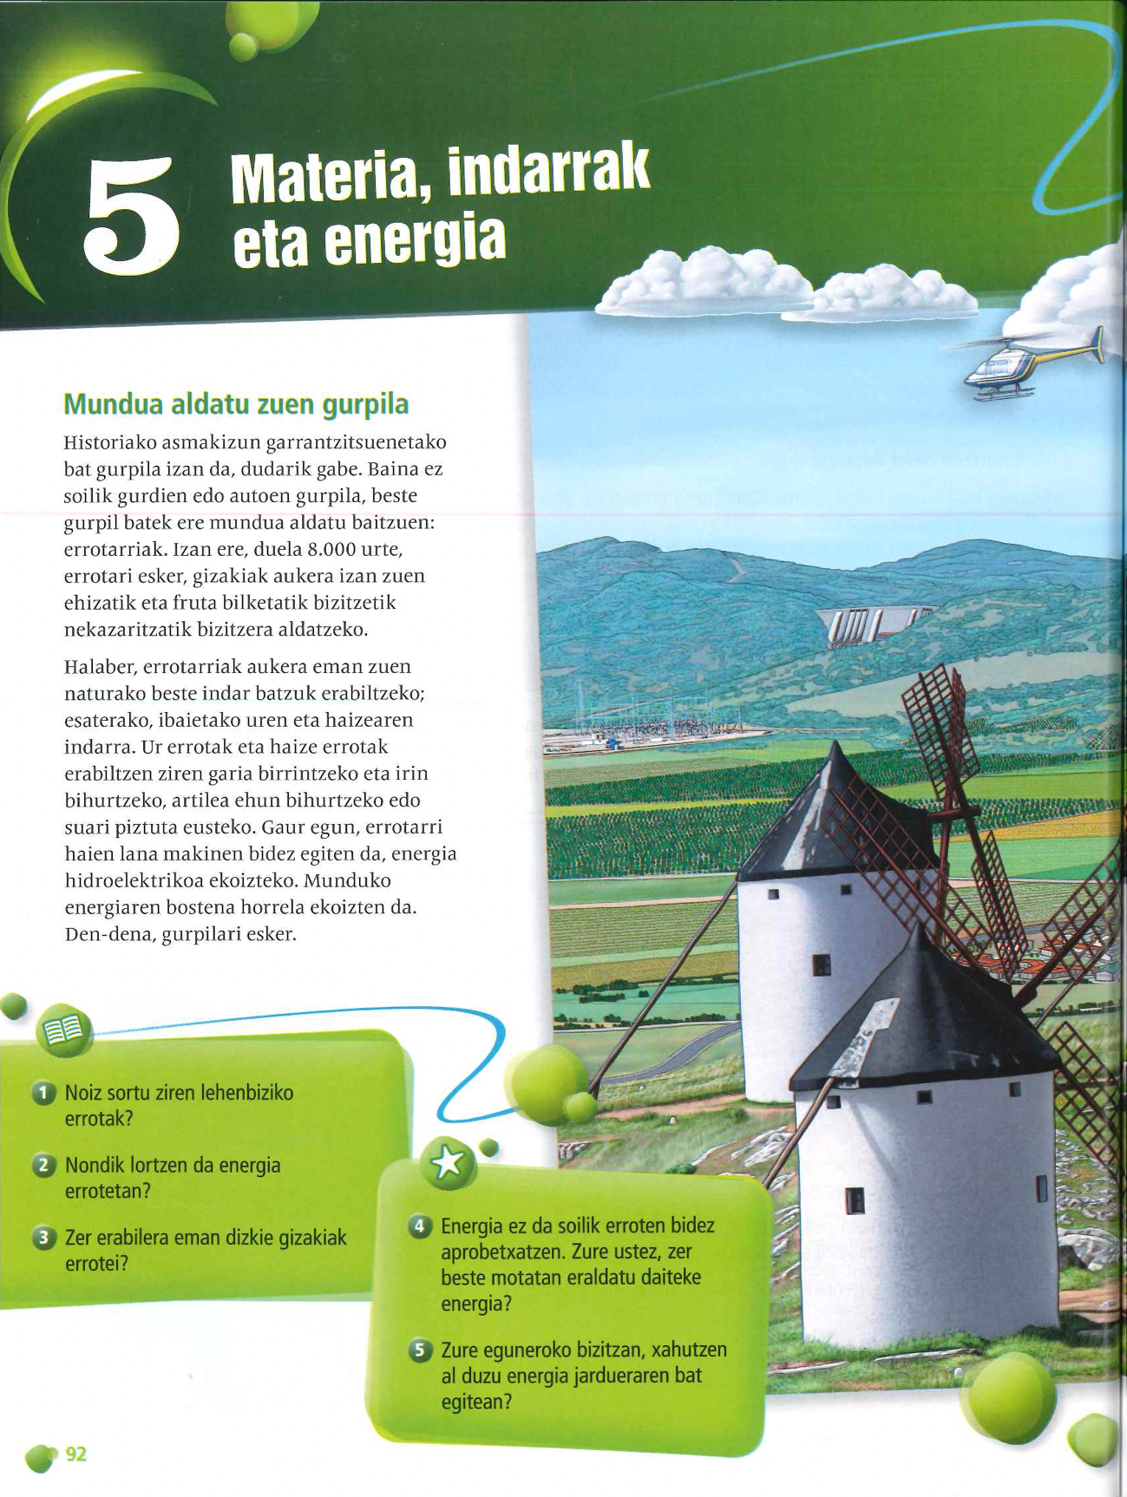

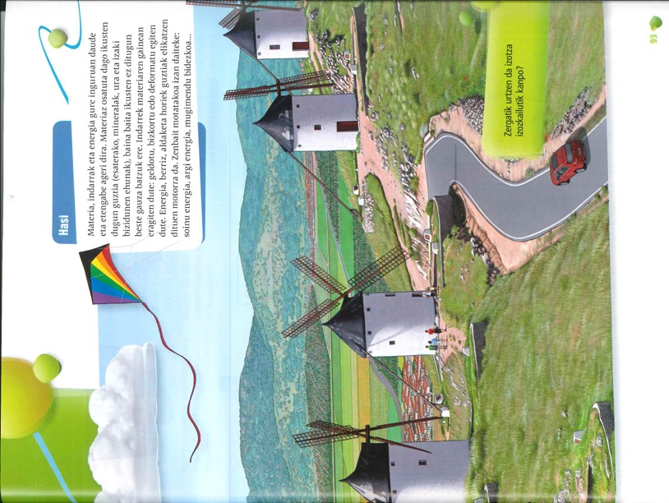

MAIATZAK 18-24 ASTEA – Semana 18-24 de mayo

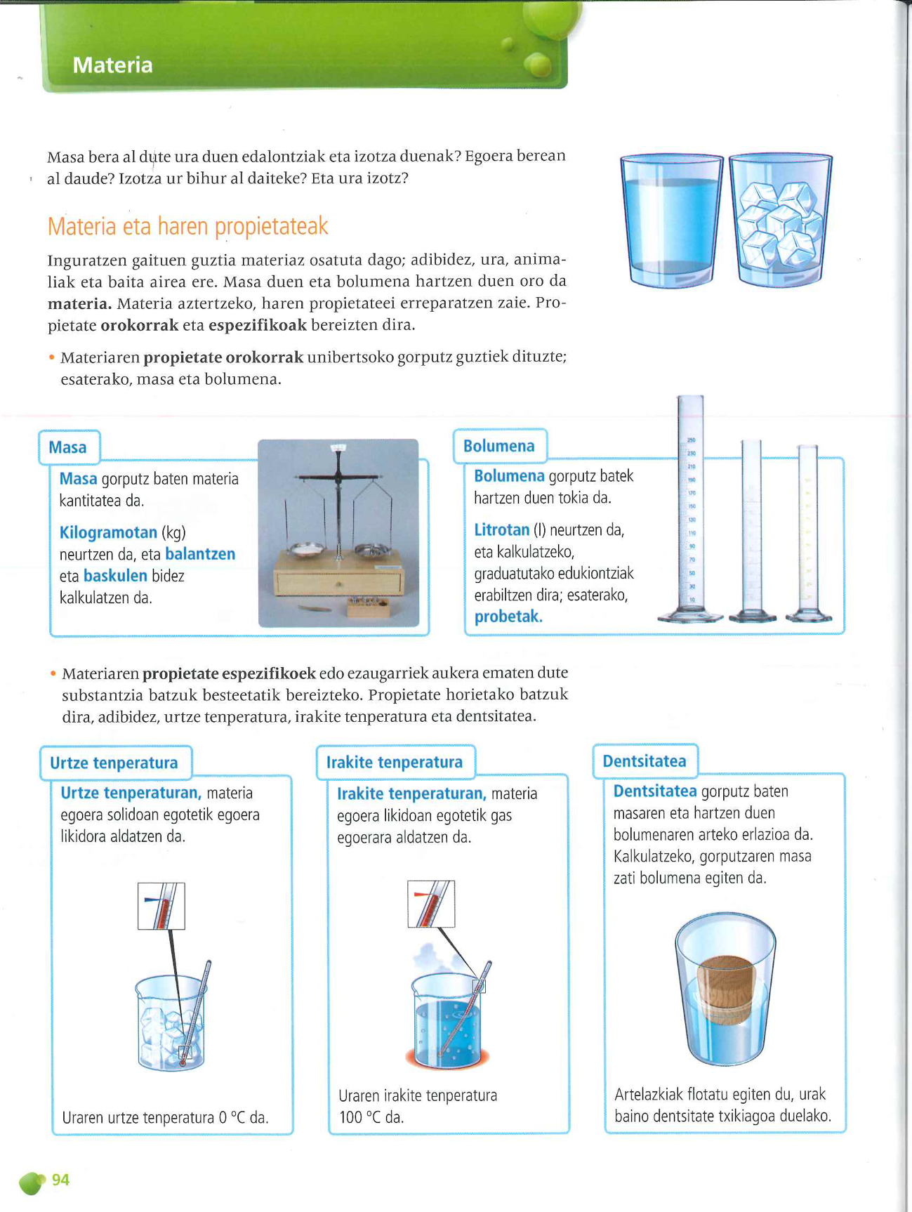

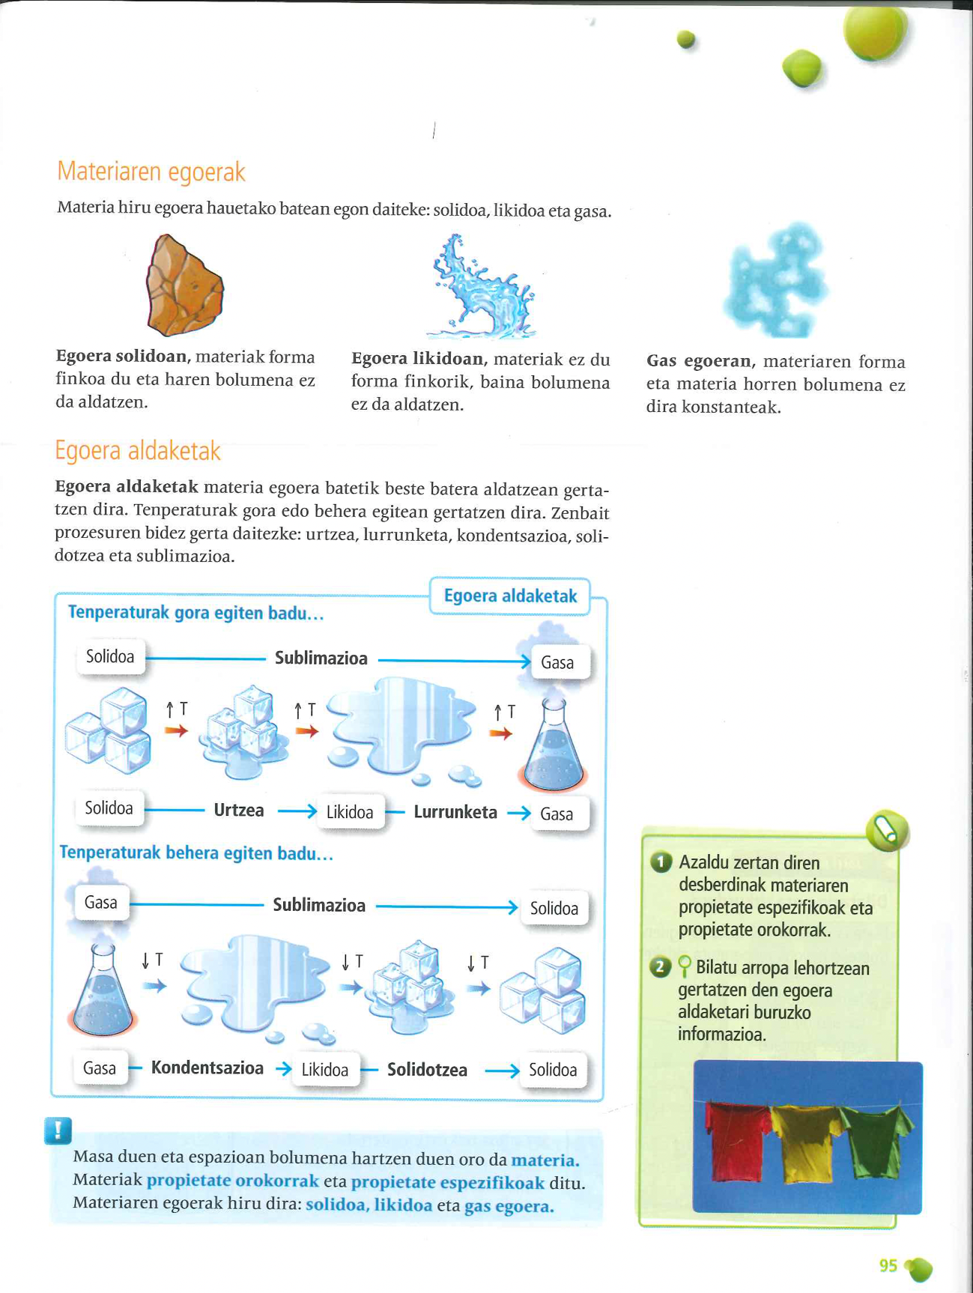

LENGUA CASTELLANA
Hola equipo! Aquí seguimos con el txostena de clase, ¡nos queda muy poquito para acabarlo!
Os envío unas poquitas tareas y teoría para que podáis realizarlas.

RESUMEN DEL ULTIMO TEMA

¿ recuerdas lo que es un sinínimo?
¿ recuerdas lo que es un antónimo?
¿ Recuerdas que son las honomatopeyas?
¿recuerdas la diferencia entre palabras simples o compuestas?
¿ Y que son las palabras primitivas?

Ahora vamos a leer un pequeño cuento, y después realizaremos las actividades.
Si hay alguna palabra que no entiendes, márcala y me lo dices, para poder hacer un diccionario de palabras desconocidas.

ACTIVIDAD:
¿ Puedes escribir un breve cuento en el que los personajes sean animales, pero utilicen frases de nuestro día a día? Por ejemplo, las que usáis en familia, en el colegio… No hace falta que sea largo, pero recuerda utilizar Mayúsculas, punto, coma, ortografía correcta ( uidado con la B, V, C, LL…) y sobre todo, buena letra!
______________________________________________________________________________________________________________________________________________________________________________________________________________________________________________________________________________________________________________________________________________________________________________________________________________________________________________________________________________________________________________________________________________________________________________________________________________________________________________________________________________________________________________________________________________________________________________________________________________________

POR ÚLTIMO HAZ UN BREVE RESUMEN O ESQUEMA SOBRE LOS PRONOMBRES.
Lo trabajamos la semana pasada en el blog, vamos a comprobar que recuerdas!

MATEMATIKA – MATEMÁTICA

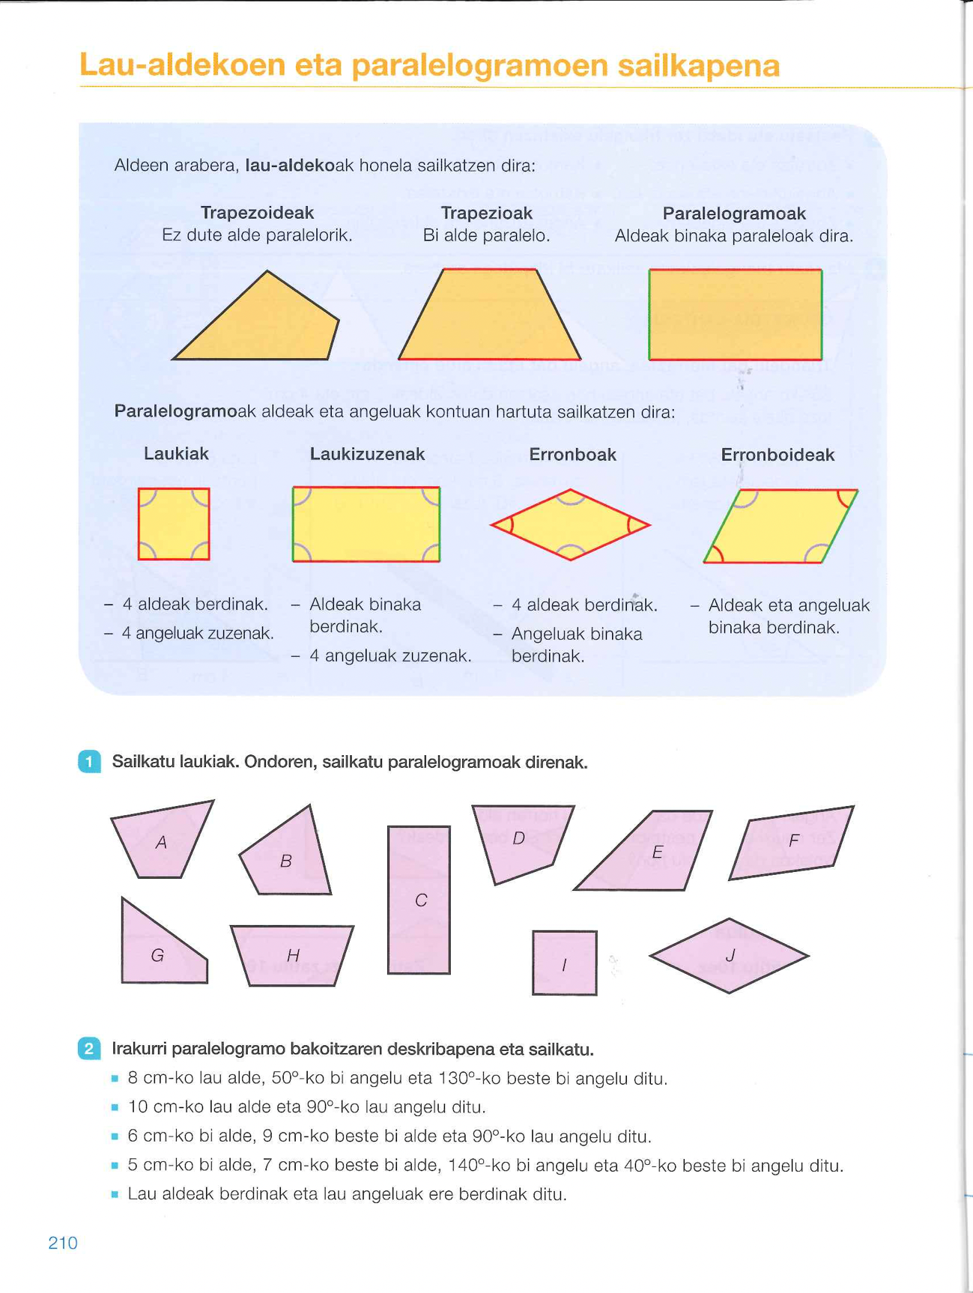

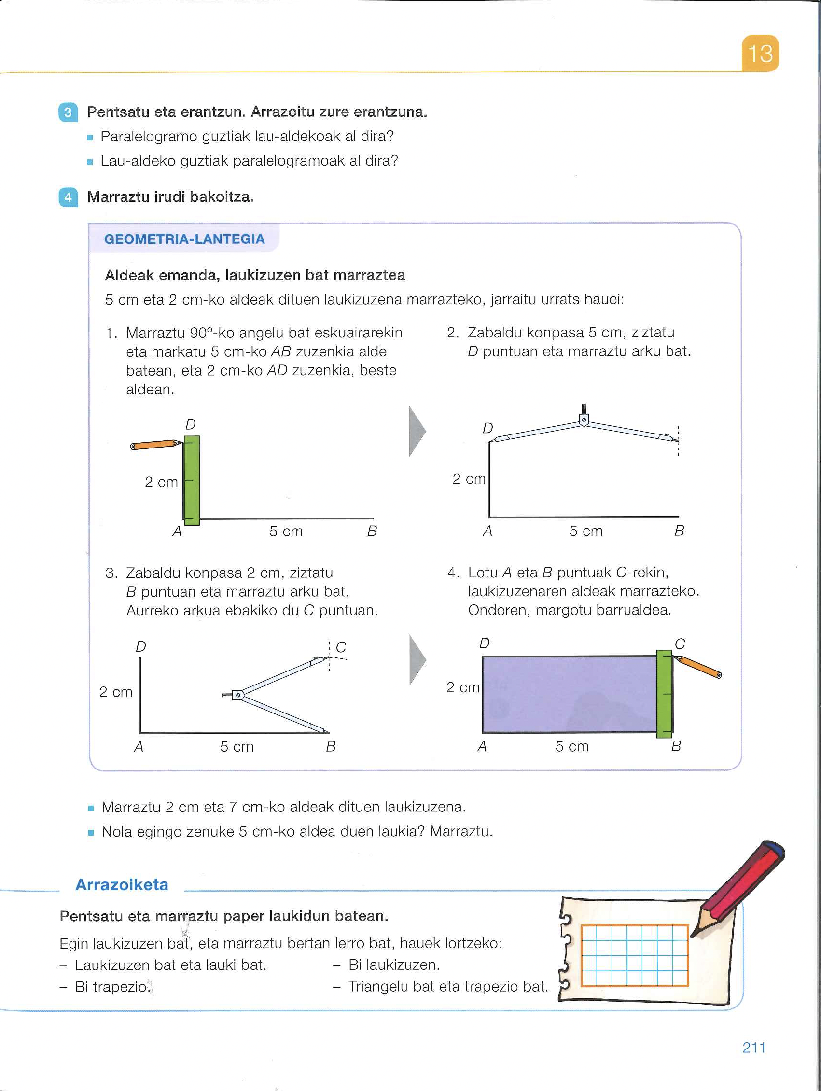

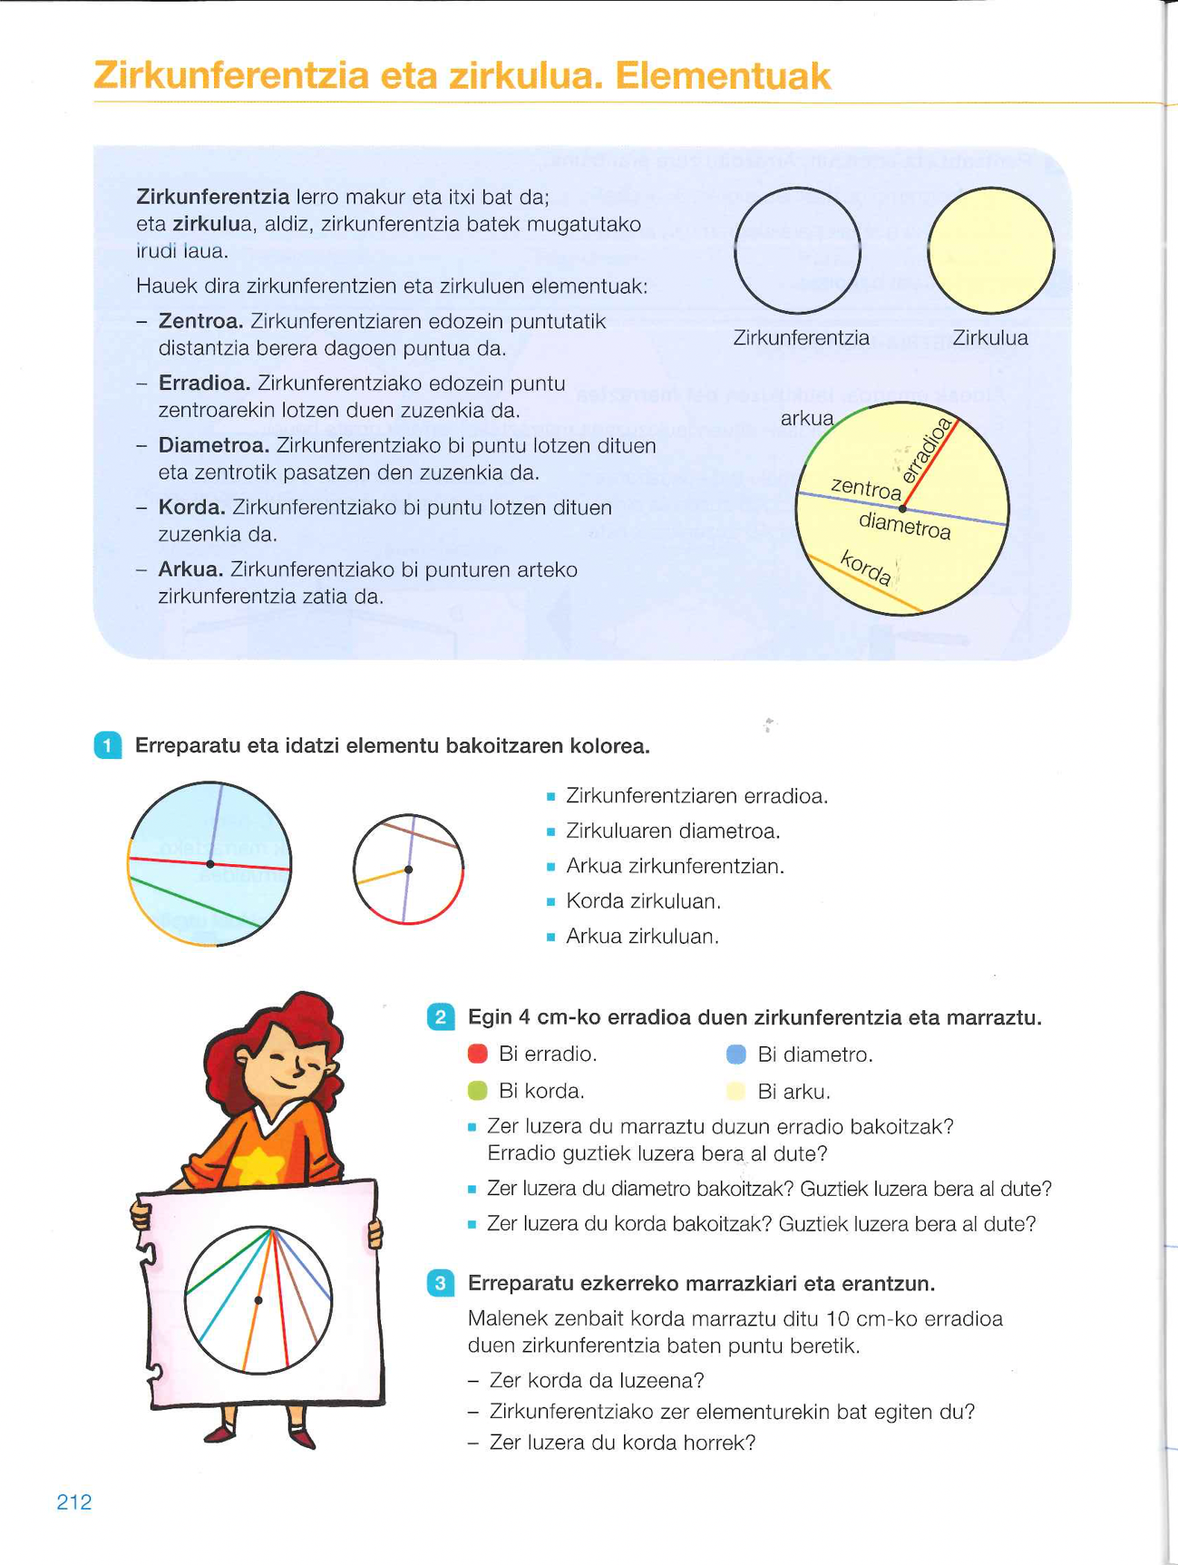

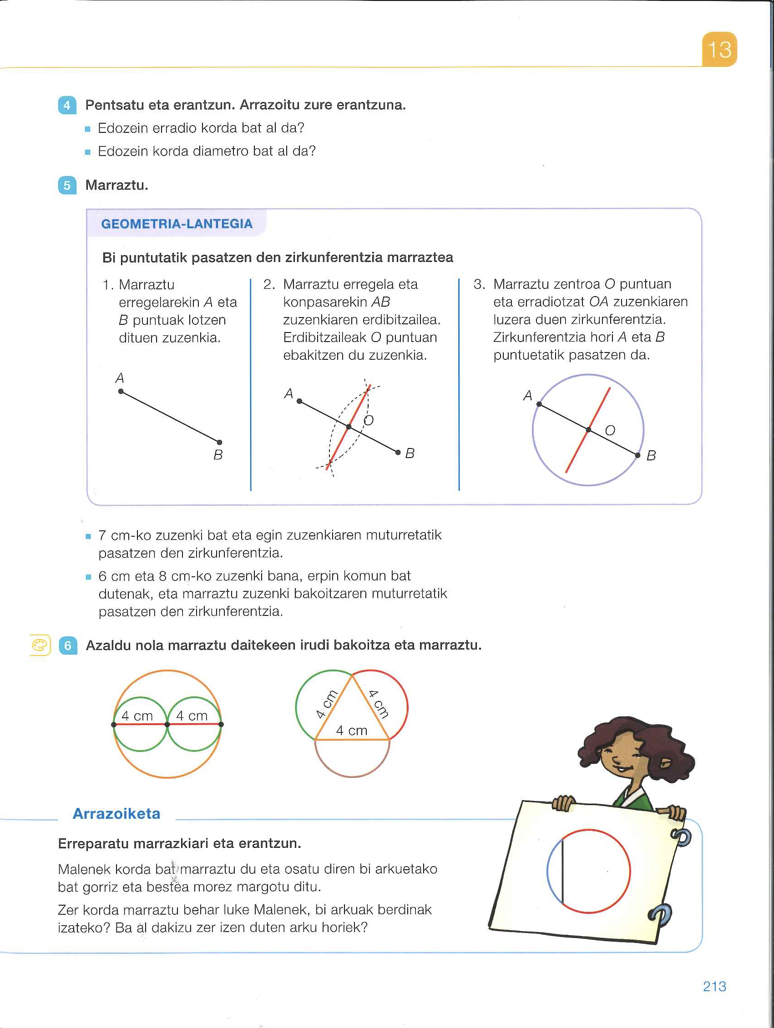

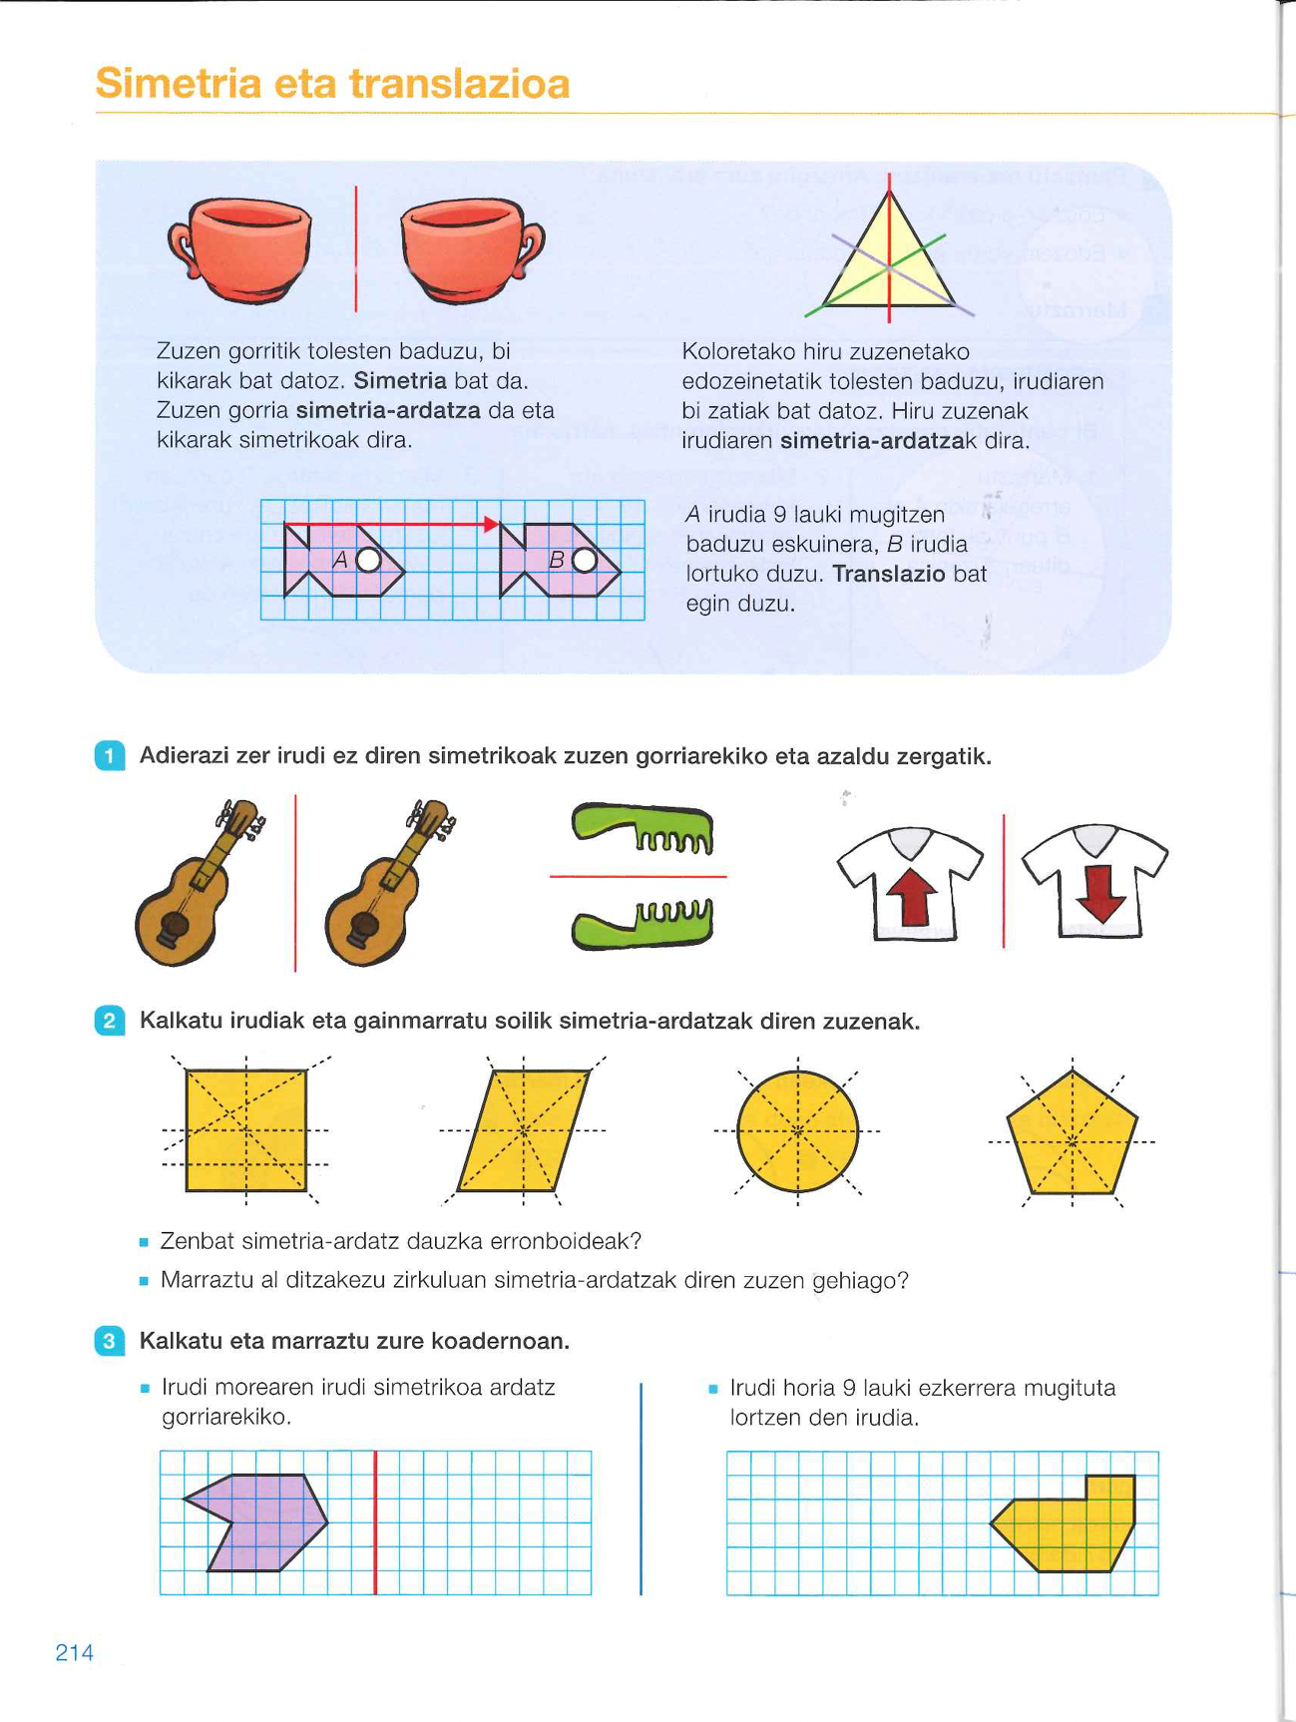

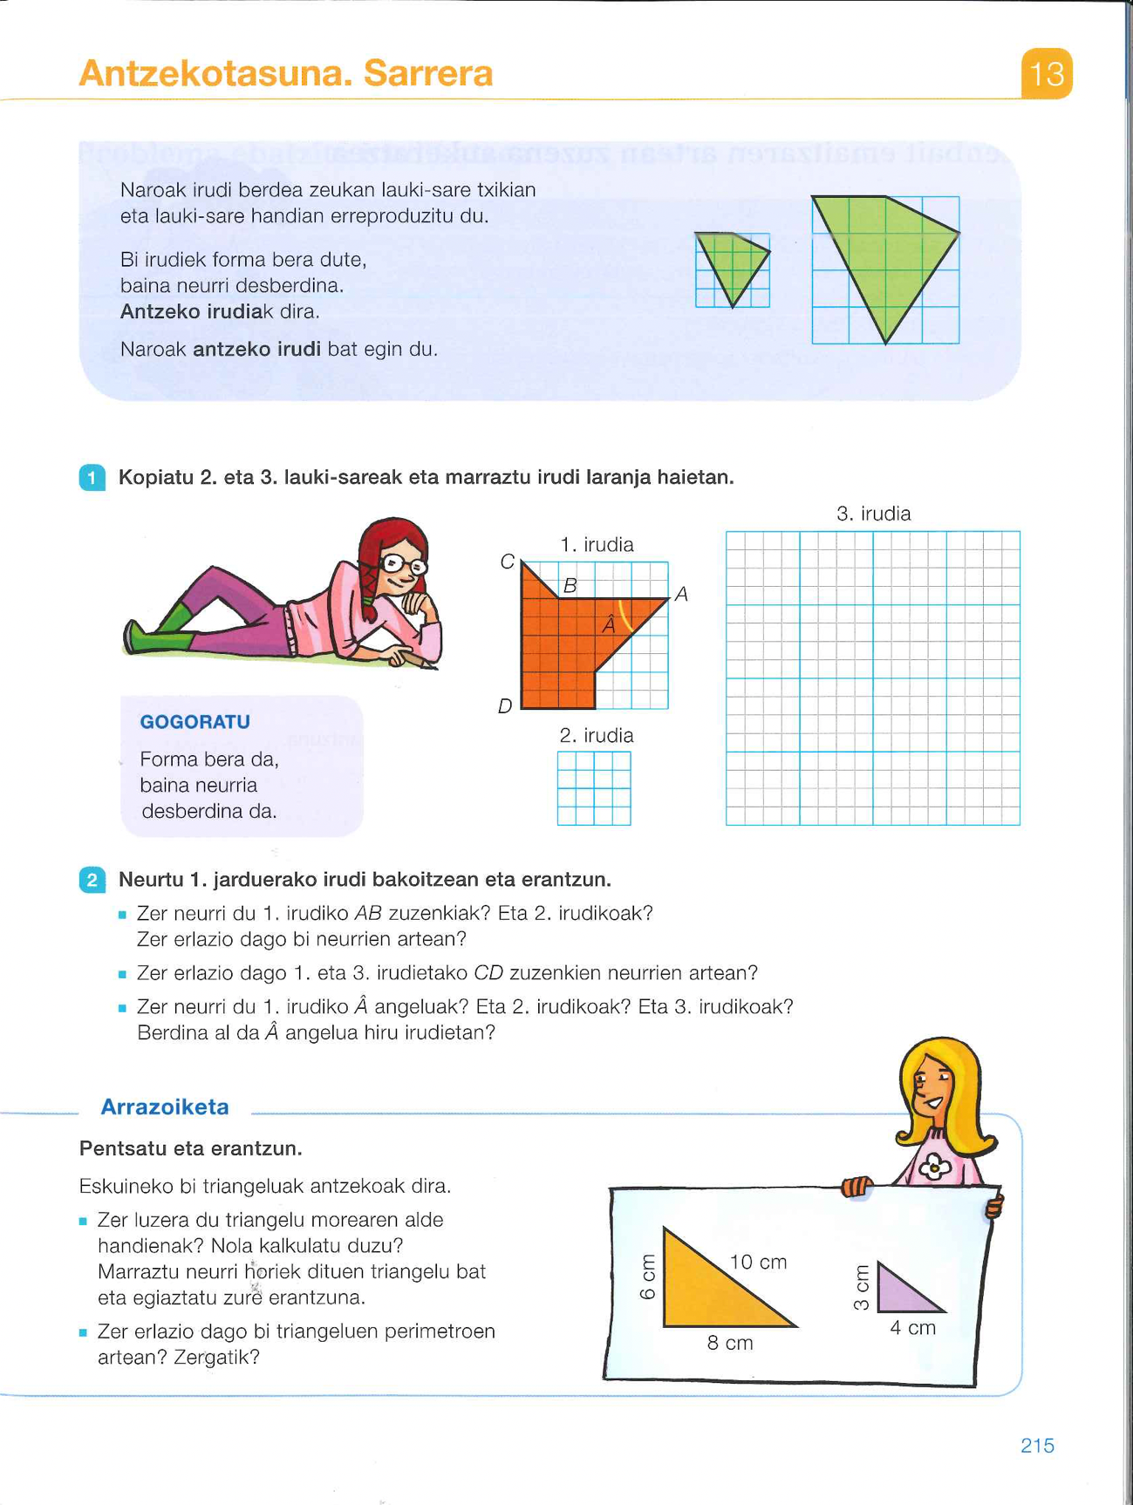

EUSKARA
